2020——2021学年度下学期期末质量监测
高 二 历 史 试 卷
一、选择题：本题共24小题，每小题2分，共48分。在每小题给出的四个选项中，只有一项是符合题目要求的。
1.周的封国对周天子负有拱卫责任，封国之间有一整套规矩要遵循，这些责任和规矩是强制性的，由周天子负责维持。在春秋时期，诸侯也要靠这套责任与规矩才能称霸。材料表明这套规矩
A.保持了周王权力高度集中 B.促进了对政治权威的认同
C.避免了诸侯国之间的战争 D.巩固了奴隶主的世袭特权
2.据史载，公元前480年，鲁国大旱，鲁哀公向孔子询问对策，孔子答道，灾旱是上天刑罚，对失政行为加以纠正即可，不需要举行求雨仪式。由此可知，孔子
A.旨在维护天道权威 B.反对举行祭祀仪式
C.吸收法家重刑理念 D.思想具有人文色彩
3.汉初，黄老学派认为：君、臣、民都是集体构造中不可缺失的部分，只有“主执度，臣循理”，君臣互不相扰，才能真正实现国家的富强安定。这反映出黄老思想
A.致力于平衡阶层利益 B.继承了贵贱有序思想
C.蕴含着纲常伦理主张 D.适应了汉初集权需要
4.下图是一组甘肃河西地区魏晋古墓的壁画。这组作品反映出当时河西地区
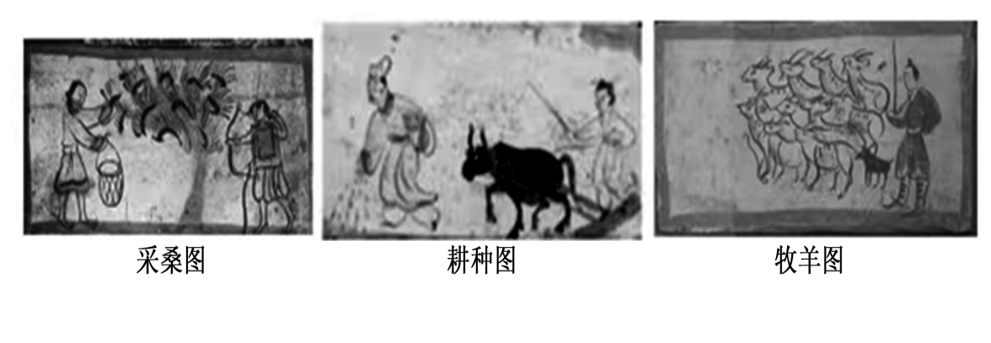

A.丝织业领先于全国 B.社会生产多元并存
C.家庭经济农牧互补 D.小农经济占据主导
5.唐代宰相召开会议的地点叫政事堂，初设在门下省，高宗末移至中书省。玄宗时因宰相张说奏请，改名为中书门下，列吏房、枢机房、兵房、户房、刑礼房五房于其后，分曹办事。这表明
A.门下省职权范围的扩大 B.三省分工制衡机制的强化
C.尚书省的地位得到巩固 D.国家权力运作方式的转变
6.两宋时期，代表民间舆论的谣谚文化盛行。前期君主大都能从谏如流，把“观政听谣”作为一种政治手段；两宋末期具有煽动意味的谣谚大量出现，朝廷采取了高压政策禁止其传播。这一现象反映了
A.宋廷管控民间舆论维护统治 B.两宋时期君主专制高度强化
C.官民在政治上进行良性互动 D.民间对政治的认识趋于理性
7. 明代官员平均任期表
时期 | 中央官员平均任期（年） | 地方官员平均任期（年）
洪武 | 1 | 6
成化 | 3.5 | 5.1
嘉靖 | 2 | 3.1
天启、崇祯 | 1.08 | 2.9
上表可以用来说明，明代
A.官员任期制度完善 B.大政方针朝令夕改
C.国家治理能力下降 D.行政效率极端低下
8.清朝康熙帝南巡，感慨于织女之寒、农夫之苦，传命内廷供奉焦秉贞在南宋楼璹画作
基础上，重新绘制，计有耕图和织图各23幅，并每幅制诗一章，下图为其中《一耘》和《络丝》。材料反映出

A.集体劳作的生产方式 B.人民生活的富足状况
C.江南农业生产较先进 D.政府重农的政策倾向
9.19世纪80年代，《申报》多次报道晚清官员学习并实践西方科学技术的事迹，如1881年上海太守董子珊自筹资金试制并改进的“机器轮船”，1887年山东巡抚幕僚魏温云制造用于解决黄河水患的扒沙船，试用效果良好等。这表明
A.洋务运动改变主流价值观 B.中国近代工业化迅速发展
C.工业文明的影响逐渐扩大 D.社会变革孕育于技术发明
10.1907年，《华商办理实业爵赏章程》规定：“凡商人无论独资、合资、附股营业，应得爵赏，即以个人资本之大小、所用工人之多寡为等差”“凡商人原有官阶职衔在应得奖励之上者，准将此项奖励移奖该商之胞兄弟、子侄”。这一规定
A.有利于中国经济近代化的发展 B.反映了奖励实业成为社会共识
C.体现出清廷主动发展资本主义 D.表明政府仍然坚持抑商的政策
11.1919年春，武昌高等师范学校出版的《数理杂志》上刊载了一篇论文《三从义》，该文章引用《易经》来解释“三从”，其认为“一”“二”“三”分别代表丈夫、妻子、儿子，奇数是阳，偶数是阴，结论是女人服从男人是天经地义。该现象
A.反映儒家传统道德与时俱进 B.揭示了新文化运动的艰巨性
C.一定程度上与时代精神契合 D.说明科学思想影响传统伦理
12.1926年12月，共产国际执委会第七次扩大会议通过了《关于中国形势的决议》，突出强调无产阶级在民族革命中同资产阶级联合的必要性，“甚至大资产阶级的某些力量，也还能在一定时间内成为革命的同路人”。共产国际这一决议
A.对中国革命形势的分析出现偏差 B.有力推动了国共合作的实现
C.导致中国国民革命运动走向失败 D.指明了中国革命的正确道路
13.下列内容摘自中共《关于国民运动及国民党问题的议决案》。该议决案
⑴……半殖民地的中国，应该以国民革命运动为中心工作，以解除内外压迫。
⑵依中国社会的现状，宜有一个势力集中的党为国民革命运动之大本营，中国现有的党，只有国民党比较是一个国民革命的党……
A.反映了中共革命任务的变化 B.推动了革命统一战线的建立
C.削弱了共产党的社会影响力 D.导致国共两党最终走向分裂
14.晋察冀抗日根据地在1938年颁布的《晋察冀边区优待抗日军人家属暂行办法》规定：16岁以下、46岁以上的抗日家属（以下简称“抗属”)免服役；抗属因民事刑事案件起诉时，不出诉讼费；抗属生病可到公医院免费治疗；政府没收的汉奸土地，抗属有使用的优先权。这些举措
A.保护了敌后抗日根据地的安全 B.满足了抗属生产和生活的需要
C.改变了敌后土地所有权的性质 D.调动了敌后军民的抗战积极性
15.1952——1965年轻重工业产值结构变动情况（单位：%）
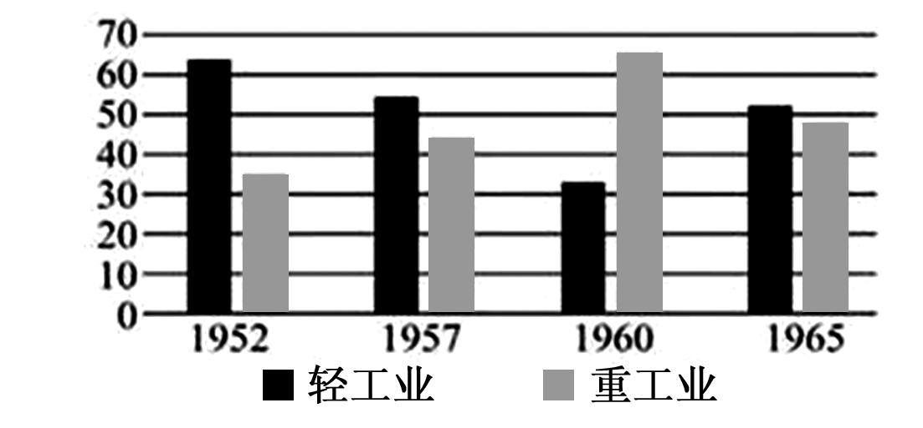

——摘编自国家统计局《新中国五十年统计资料汇编》
上图的数据反映了
A.工业建设方针和政策始终保持理性 B.“大跃进”运动推动了工业高速发展
C.国民经济调整关注人民生活的改善 D.“一五”计划期间工业体系基本形成
16.下图是1984——2016年中国乡镇数量变化示意图。该图反映出中国

A.行政区划进行了大规模调整 B.新型城镇化的发展势头良好
C.农村人口大量流向发达城市 D.农业规模化经营进一步发展
17.在公元前6世纪时，雅典的贵族家庭可以通过给家中战死疆场的年轻男子建造纪念性建筑物来显示自己的富有和权势。在克里斯提尼时代，雅典人普遍使用简单的柱形墓碑，城邦每年都要为阵亡者举行公共葬礼，由执政官发表充满爱国激情的悼词，将他们合葬在祭坛式的石头大墓中。造成此变化的原因可能是
A.贵族与平民的矛盾逐渐消除 B.维系雅典城邦发展的需要
C.雅典对贵族奢华之风的制止 D.雅典的商品经济发展迟缓
18.罗马法强调，个人以自己的利益和目的而独立存在，权利主体处于自由形态，除受正义和公平原则拘束之外，不受其他因素支配。这说明罗马法
A.淡化族群之间关系 B.蕴含社会平等原则
C.注重保护个体权利 D.倡导自由不受约束
19.学者恩斯特·迈尔这样评价某一理论：“用纯粹的唯物主义发展过程代替了世界的‘设计说’”，废绝了人类本位说。他评价的是
A.牛顿的经典力学理论 B.达尔文的生物进化论
C.康德的理性批判思想 D.卢梭的社会契约学说

20.下表为工业革命前夕英国不同区域的经济地理布局状况。
区域 | 经济地理布局
英格兰东南部 | 英国传统的政治、经济和文化中心。资金充足，商业活跃，传统手工业大多汇集在此。农业产粮区，人口密集。
英格兰西北部  和苏格兰一带 | 地处高原，气候多雨，多以经营畜牧业为主，煤矿储藏丰富，属于英国落后的边缘地区。
此状况的出现
A.客观上促进工业革命时期的交通革新 B.促使人口大量从西北部向东南部流动
C.可能加剧英国的阶级矛盾和地区冲突 D.严重制约了英国的海外殖民扩张活动
21.一战前，某绘画流派在创作中提出一个认识新物象的新方法，即把对象的上、下、左、右各方面的印象拼合在一个平面上。下列与上述流派风格一致的作品是

22.罗斯福新政时期担任预算管理局局长的哈罗德·史密斯认为，当时的联邦政府是“一个巨大的服务性实体，它不仅要保护和关照个体，还要对商界施加影响，最大限度地降低商业行为对公民造成的不利影响”。这反映出罗斯福新政
A.具有政府干预经济的特征 B.旨在保障民众的切身利益
C.以完善政府公共服务为主 D.将商业领域作为施政重点
23.俄罗斯学者维克多·科列梅钮科指出，目前还没有一个国家能与美国抗衡。但是，为尽可能地维护本国利益，大多数国家，特别是美国以外的一些大国都支持建立国际新秩序。该学者意在强调
A.经济全球化的发展危害了国家主权 B.美国丧失了国际关系中的优势地位
C.世界大国之间建立了战略合作关系 D.世界政治格局多极化成为大势所趋
24.1969年，尼克松在关岛发表“新亚洲政策”演说，首次提出，在亚洲盟国的国内安全和军事防卫问题上美国将不再包办，“除非存在某个核大国的威胁，美国将鼓励并有权期望逐渐由亚洲国家本身来处理，逐渐由亚洲国家本身来负责”。美国亚洲政策的调整
A.源于世界政治多极化趋势的出现和发展 B.是基于美国现实利益的全球战略的重构
C.表明美国已承认亚洲国家的独立和主权 D.使美苏争霸的前沿阵地转移至欧洲地区
二、非选择题：共52分。第25～26题为必考题，每个试题考生都必须作答。27～29题为选考题，考生根据要求作答。
（一）必考题：共37分。
25.阅读材料，完成下列要求。（25分）
脱贫减困是民生的关键问题，古今中外都备受关注。
材料一
中国古代对不同程度的贫困者给予不同的救济扶助，如明代林希元在《荒政丛言》中提出“极贫之民便赈米，次贫之民便赈钱，稍贫之民便转贷”……宋代以前，救助贫困人口一般以政府为主，如《汉律》规定国家需向“贫不能自存者”提供救助。到了宋代，国家开始注重用经济手段、调动民间力量参与扶贫救助，如采用招商赈济、以工代赈等方式。除此之外，宋代还鼓励民间互助，动员富户救助贫户，并设立“纳粟补官”制度，对参与扶贫的富户奖以荣誉称号……宋代政府除了在自然灾害之后开展临时性救助，还从百姓日常生产生活实际出发，制定系统性扶持办法，从财政、民政乃至军政多个层面对贫困人口进行帮扶。
——摘编自孙竞、张文《中国古代扶贫实践及其当代价值》
材料二
在一次演讲中，富兰克林·罗斯福向公众提出了公民应该享有“免于匮乏的自由”的观点，因为真正自由的人，必须有基本的经济保障。罗斯福提出的这一自由，意味着摆脱贫穷不再是个人的行为，也就是说，政府应该承担起保障人们免于贫困的责任。
——《大国崛起》
材料三
消除贫困、改善民生、逐步实现共同富裕，是社会主义的本质要求，是我们党的重要使命。新中国成立以来，我们党带领人民持续向贫困宣战。经过改革开放以来的努力，我们成功走出了一条中国特色扶贫开发道路。我们构建省、市、县、乡、村五级一起抓扶贫，层层落实责任制的治理格局。我们注重抓六个精准……使7亿多农村贫困人口成功脱贫，为全面建成小康社会打下了坚实基础。这个成就，足以向世界证明中国共产党领导和中国特色社会主义制度的优越性。
——摘自习近平总书记在中央扶贫开发工作会议上的讲话
（1）根据材料一并结合所学知识，概括中国古代扶贫政策的特点。（6分）
（2）根据材料二并结合所学知识，分析为使“人们免于贫困”，罗斯福新政采取了哪些措施？产生了怎样的影响？（10分）
（3）根据材料三并结合所学知识，分析改革开放以来中国扶贫工作取得重大成就的原因和现实意义。（9分）
26.阅读材料，完成下列要求。(12分)
材料
从夏后氏比较笼统的霸权，经过商人同心圆布局的统治机制，最后到西周的封建网络，这三个阶段的发展促使“中原”成为中央政权的基地，而又以同心圆的方式扩散其势力于各处。整个中国是一个“天下”，“天下”没有边，也没有界线，有向远处扩散而逐渐淡化的影响力。而且，这种影响力不一定是统治的权力，而是通过文化交融而构成的一个新文化，其中包含了各种地方文化。将各种地方文化吸纳入中原文化，“天下”的文化多元而渐变，共存而不排他。这样一个核心，加上其放射的影响力，终于形成了后世的“中国”。
——摘编自许倬云《说中国》
根据材料，提取一个观点，自拟论题，并结合史实进行简要论述。（要求：论题鲜明，史论结合；逻辑严密，表述清晰）
（二）选考题：共15分。请考生从3道题中任选一题作答。如果多做，则按所做的第一题计分。
27.［选修1：历史上重大改革回眸］（15分）
材料
商鞅在变法之初，就对户籍制度的重要性有清楚的认识，提出“强国知十三数”。秦献公时，“为户籍相伍”，商鞅在此基础上改革，“令民为什伍，而相牧司连坐”。秦国的户籍一般分为平民户籍和特殊户籍，前者包括秦人和外来人，后者包括贵族、官宦、爵籍等，奴隶等贱民没有户籍。
商鞅规定：“宗室非有军功，不得为属籍”“勠力本业，耕织致粟帛多者复其身”。商鞅改变以家族为单位的户籍管理办法，“民有二男以上不分异者，倍其赋”“令民父子兄弟同室内息者为禁”。商人和入赘不能单独立户。“四境之内，丈夫女子皆有名于上”，出生需登记在册，死亡要及时注销，登记的内容包括户主、籍贯、身份、年龄等内容。商鞅的户籍改革是其农战政策的重要组成部分，奠定了我国封建户籍制度的基础，影响深远。
——据《商鞅户籍制度改革及其历史意义》整理
（1）根据材料，概括商鞅户籍制度改革的主要内容。（6分）
（2）根据材料并结合所学知识，简要评价商鞅户籍制度改革。（9分）
28.［选修3:20世纪的战争与和平］（15分）
材料
朝鲜战争，发生在第二次世界大战之后的冷战的初期，是一场从朝鲜内战升级为多国派兵参加、具有相当规模的国际冲突。这场战争，就其战争形态或类别来说，属于局部战争。其内涵密度很大，主要包括三个层面，是复合型或多重型的，即朝鲜北南双方的内战；中国和北朝鲜与美国等16国及随从南朝鲜李承晚集团的交战；东方社会主义阵营与西方资本主义阵营的较量。但长期以来，美国方面一直否认朝鲜战争爆发之初的性质是北南内战，而是将整个朝鲜战争歪曲为“自由世界”制止“国际共产主义的进攻”。杜鲁门、艾奇逊、麦克阿瑟等在他们的回忆录中都反复宣扬这类观点。侵朝第二任“联合国军”总司令李奇微在《朝鲜战争》一书中甚至狡辩说：“尽管我们失去了在朝鲜取得‘全面胜利’的机会……我们还是使国际共产主义遭到有史以来的第一次惨败。”
——据张民《论朝鲜战争的起因和结局》整理
（1）根据材料并结合所学知识，简析美国歪曲朝鲜战争性质的目的。（6分）
（2）根据材料并结合所学知识，分析朝鲜战争的结果对中国的影响。（9分）
29.［选修4：中外历史人物评说］（15分）
材料
黄旭华（1926—— ），“中国核潜艇之父”，共和国勋章获得者。生活在战乱时代的黄旭华少年求学时立志学习航空和造船，抵御外敌的侵略。1945年，黄旭华考入上海交通大学造船系。1958年黄旭华奉命调往中国“造船技术研究室”，负责我国第一代核潜艇的总体设计工作，从此隐姓埋名三十载。黄旭华带领团队从调查研究入手，在报纸杂志里面去寻找拼凑世界保密控制很严的核潜艇资料，在没有任何技术外援下用算盘和计算尺演算了数以亿计的数据，用了8年时间攻克了反应堆技术、艇体线型设计、水下发射等7个核潜艇关键技术，使中国在1964年成为世界上第五个拥有核潜艇的国家。1988年62岁的黄旭华亲自下潜300米，是世界核潜艇总设计师亲自深潜试验的第一人。
——摘编自人民日报《中国核潜艇之父黄旭华痴心不改强国梦》
（1）根据材料，概括黄旭华对我国国防科技事业的贡献。（8分）
（2）根据材料并结合所学知识，分析黄旭华取得巨大成就的原因。（7分）

高二历史参考答案
题号 | 1 | 2 | 3 | 4 | 5 | 6 | 7 | 8 | 9 | 10 | 11 | 12
答案 | B | D | A | B | D | A | C | D | C | A | B | A
题号 | 13 | 14 | 15 | 16 | 17 | 18 | 19 | 20 | 21 | 22 | 23 | 24
答案 | B | D | C | B | B | C | B | A | D | A | D | B
25.（1）特点：①分类定级，分类扶持；
②钱物给予式扶贫与生产经营式扶贫相结合；
③临时性救助与系统性扶持相结合；
④在坚持政府主导的同时，也注重调动民间力量。
（6分，任答三点即可给满分）
（2）措施： ①保护劳工权利，缓和劳资矛盾；
②保护农业生产，稳定农产品价格；
③实行社会救济和以工代赈，缓解失业现象。（6分）
影响：①改善民生，缓和社会矛盾；
②奠定了美国现代福利社会的基础；
③一定程度上增加政府财政负担。（4分，任答两点即可给满分）
（3）原因： ①党和国家的高度重视；
②综合国力的不断提高；
③扶贫政策的科学性、持续性；
④党坚持以人民为中心的发展理念；
⑤社会主义制度的优越性。（6分，任答三点即可给满分）
意义：①是真正消除贫困的有效路径；
②有利于我国全面建成小康社会；
③体现了社会主义的本质要求；
④为全球反贫困实践提供借鉴。（3分，任答两点即可给满分）
26.示例如下：
论题：中国文化具有渐变和交融的特征。(2分)
论述：中国文化源远流长、博大精深，在长期的发展中与周边各民族文化不断融合并发展。中国主流思想的形成和发展是儒学在不同时期不断吸收融合各家思想精华的成果。如汉代儒家吸收了阴阳、道、法家等学说内容，形成新儒学，适应了统治需要。魏晋隋唐时，佛道盛行，宋儒吸取佛道的思想，形成理学，成为封建社会后期的正统思想。中华民族的文化风俗是在各民族长期共存、相互交流融合的基础上而形成的。汉代张骞出使西域，随之传入中原的有葡萄、石榴等水果，也有西域的乐舞、胡琴，丰富了中原民族的文化生活。魏晋隋唐时期，汉族同少数民族长期地交融，汉族接受了如胡床、胡食等习俗。（8分）
综上，在包容开放和博采众长的文化氛围下，中国传统文化历久弥新、气度恢弘。(2分)
【解析】材料提出一些有关中国的重要概念，如“天下”观念，多元文化等。根据前后的表述可以提取出多个观点，例如“夏商西周是古代中国文明的滥觞”，可以从夏商到西周天下共主观念的形成，也可从尊神到敬德的角度来论证中华政治文化的奠基；又如可提炼出“中国文化具有渐变和交融的特征”，可以从中国思想文化发展的特征中寻找论证角度，例如中国古代主流思想儒学在发展中不断地吸收其他学说并趋时更新，又如汉族的生活方式和习俗不断受到少数民族文化和外来文化的影响，使中华文化更为广博；还可提炼出“中国文明具有多元一体的特征”，可以从政治、经济、思想文化的多元一体的形成或发展表现上来进行论证。
27.（1）主要内容：①实行什伍连坐制度；
②建立户籍流动机制；
③发展封建小家庭；
④压制商业发展；
⑤完善的户籍管理制度。（6分，任答四点即可给满分）
（2）简要评价： ①加强了人口控制，强化了社会治安；
②增强了秦国的国力，为统一打下了基础；
③奠定了我国封建户籍制度的基础，影响深远；
④商鞅的户籍制度是封建统治的重要组成部分，强化了对百姓的压迫与奴役，打击了宗室贵族，造成了社会矛盾的激化；
⑤重农抑商政策的实施，阻碍了商品经济的发展。
（9分，任答四点即可给满分）
28.（1）目的：①美国企图抹杀朝鲜战争有两种不同性质这一事实；
②掩盖其武装干涉朝鲜内战、发动侵略战争的本质；
③为其侵略战争失败后“体面结束战争”制造借口。（6分）
影响：①实现了维护朝鲜和中华人民共和国安全的主要目标；
②为中国的经济建设创造了相对和平的环境；
③粉碎了美国扼杀新生社会主义国家的企图，捍卫了社会主义阵营的集体安全；
④但同时也使得中国与西方资本主义国家长期对立，不利于中国对外交流与经济发展。（9分）
29.（1）贡献：①在核潜艇研究制造中起重要领导作用：
②带领团队研制出中国核潜艇：
③提高中国国防军事能力：
④攻克核潜艇关键核心技术：
⑤亲自深潜潜艇推动潜艇发展（8分，任答四点即可给满分）
（2）原因：①第三次科技革命的推动；
②爱国主义精神驱动；
③良好的教育背景和坚实的知识基础；
④团队合作；
⑤国家重视；
⑥个人的优良品格（有远大理想，亲身实践的精神）。
（7分，任答四点即可给满分）

